**인공지능 영상처리**

**학기말 프로젝트**

2019451170

조민근

1.

import tensorflow as tf

from tensorflow.examples.tutorials.mnist import input_data

import numpy as np

mnist = input_data.read_data_sets("MNIST_data/", one_hot=True)

X_train, y_train = mnist.train.images, mnist.train.labels

X_valid, y_valid = mnist.validation.images, mnist.validation.labels

X_test, y_test = mnist.test.images, mnist.test.labels

########## Parameters

epochs = 10

batch_size = 100

########## Functions

def conv2d(input, filters, kernel_size, strides=1, activation=tf.nn.relu, padding='SAME', name='conv'):

  with tf.variable_scope(name, reuse=False):

    out = tf.layers.conv2d(input, filters=filters, kernel_size=kernel_size,

                           strides=strides, padding=padding, activation=activation, name=name)

    return out

def dense(input, unit, activation=tf.nn.relu, name='dense'):

  with tf.variable_scope(name, reuse=False):

    out = tf.layers.dense(input, unit, activation=activation, name=name)

  return out

def max_pool(input, k, s, name='pool'):

  out = tf.nn.max_pool(input, ksize=[1, k, k, 1], strides=[1, s, s, 1], padding='SAME', name=name)

  return out

########## FC ##########

x = tf.placeholder(tf.float32, [None, 784])

y = tf.placeholder(tf.float32, [None, 10])

fc1 = dense(x, 60, name='fc1')

########## PROJECT 2

# fc2 =

fc_out = dense(fc1, 10, activation=tf.nn.softmax, name='fc_out')

cross_entropy_FC = tf.reduce_mean(tf.nn.softmax_cross_entropy_with_logits(labels=y, logits=fc_out))

optim_FC = tf.train.AdamOptimizer(1e-4).minimize(cross_entropy_FC)

correct_prediction_FC = tf.equal(tf.argmax(y, 1), tf.argmax(fc_out, 1))

accuracy_FC = tf.reduce_mean(tf.cast(correct_prediction_FC, tf.float32))

########## CNN ##########

x_image = tf.reshape(x, [-1, 28, 28, 1])

conv1 = conv2d(x_image, 96, 3, 1, tf.nn.relu, 'SAME', name='conv1')

pool1 = max_pool(conv1, 2, 2, name='pool1')

########## PROJECT 3

# conv2 =

# pool2 =

########## PROJECT 4

# conv3 =

# pool3 =

# conv4 =

# pool4 =

# conv5 =

# pool5 =

########## PROJECT 5

# short cut (pool1 out & conv5 in)

cnn_out = tf.reshape(pool1, [batch_size, tf.size(pool1[0])])

cnn_out = dense(cnn_out, 10, activation=tf.nn.softmax, name='cnn_out')

cross_entropy_CNN = tf.reduce_mean(tf.nn.softmax_cross_entropy_with_logits(labels=y, logits=cnn_out))

optim_CNN = tf.train.AdamOptimizer(1e-4).minimize(cross_entropy_CNN)

correct_prediction_CNN = tf.equal(tf.argmax(cnn_out,1), tf.argmax(y,1))

accuracy_CNN = tf.reduce_mean(tf.cast(correct_prediction_CNN, tf.float32))

########## SESSION ##########

init = tf.initialize_all_variables()

with tf.Session(config=tf.ConfigProto(allow_soft_placement=True, log_device_placement=False,

                                      gpu_options=tf.GPUOptions(allow_growth=True, visible_device_list='0'))) as sess:

  sess.run(init)

  print('Training...')

  for i in range(epochs):

    s = np.random.permutation(len(X_train))

    X_train = X_train[s]

    y_train = y_train[s]

    accCNN_total, accFC_total = 0, 0

    for offset in range(0, len(X_train), batch_size):

      end = offset + batch_size

      batch_x, batch_y = X_train[offset:end], y_train[offset:end]

      _, accFC = sess.run([optim_FC, accuracy_FC], feed_dict={x: batch_x, y: batch_y})

      _, accCNN = sess.run([optim_CNN, accuracy_CNN], feed_dict={x: batch_x, y: batch_y})

      accFC_total += accFC

      accCNN_total += accCNN

    accFC_total /= (len(X_train) / batch_size)

    accCNN_total /= (len(X_train) / batch_size)

    print("[TRAIN] epoch: " + str(i) + ", FC Accuracy= " + "{:.4f}".format(accFC_total) +

          ", CNN Accuracy= " + "{:.4f}".format(accCNN_total))

  print("Optimization Finished!")

  for offset in range(0, len(X_test), batch_size):

    end = offset + batch_size

    batch_x, batch_y = X_test[offset:end], y_test[offset:end]

    _, acc = sess.run([optim_FC, accuracy_FC], feed_dict={x: batch_x, y: batch_y})

    _, accCNN = sess.run([optim_CNN, accuracy_CNN], feed_dict={x: batch_x, y: batch_y})

    accFC_total += accFC

    accCNN_total += accCNN

  accFC_total /= (len(X_test) / batch_size)

  accCNN_total /= (len(X_test) / batch_size)

  print("[TEST] FC Accuracy= " + "{:.4f}".format(accFC_total) + ", CNN Accuracy= " + "{:.4f}".format(accCNN_total))

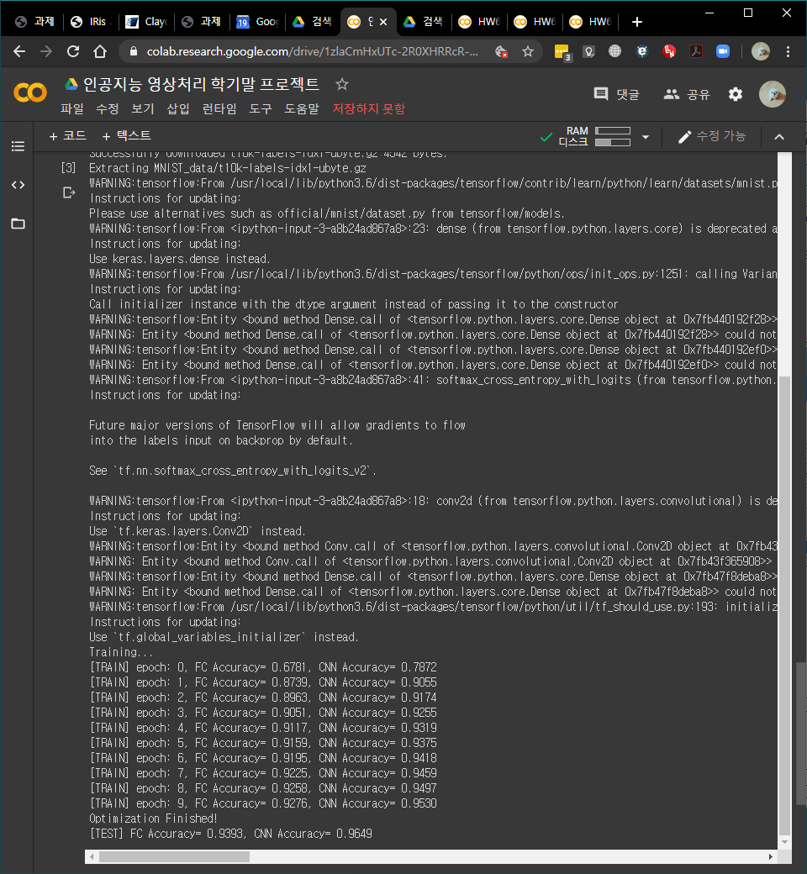

2.

import tensorflow as tf

from tensorflow.examples.tutorials.mnist import input_data

import numpy as np

mnist = input_data.read_data_sets("MNIST_data/", one_hot=True)

X_train, y_train = mnist.train.images, mnist.train.labels

X_valid, y_valid = mnist.validation.images, mnist.validation.labels

X_test, y_test = mnist.test.images, mnist.test.labels

########## Parameters

epochs = 10

batch_size = 100

########## Functions

def conv2d(input, filters, kernel_size, strides=1, activation=tf.nn.relu, padding='SAME', name='conv'):

  with tf.variable_scope(name, reuse=False):

    out = tf.layers.conv2d(input, filters=filters, kernel_size=kernel_size,

                           strides=strides, padding=padding, activation=activation, name=name)

    return out

def dense(input, unit, activation=tf.nn.relu, name='dense'):

  with tf.variable_scope(name, reuse=False):

    out = tf.layers.dense(input, unit, activation=activation, name=name)

  return out

def max_pool(input, k, s, name='pool'):

  out = tf.nn.max_pool(input, ksize=[1, k, k, 1], strides=[1, s, s, 1], padding='SAME', name=name)

  return out

########## FC ##########

x = tf.placeholder(tf.float32, [None, 784])

y = tf.placeholder(tf.float32, [None, 10])

fc1 = dense(x, 60, name='fc1')

########## PROJECT 2

fc2 = dense(fc1, 30, name='fc2')

fc_out = dense(fc2, 10, activation=tf.nn.softmax, name='fc_out')

cross_entropy_FC = tf.reduce_mean(tf.nn.softmax_cross_entropy_with_logits(labels=y, logits=fc_out))

optim_FC = tf.train.AdamOptimizer(1e-4).minimize(cross_entropy_FC)

correct_prediction_FC = tf.equal(tf.argmax(y, 1), tf.argmax(fc_out, 1))

accuracy_FC = tf.reduce_mean(tf.cast(correct_prediction_FC, tf.float32))

########## CNN ##########

x_image = tf.reshape(x, [-1, 28, 28, 1])

conv1 = conv2d(x_image, 96, 3, 1, tf.nn.relu, 'SAME', name='conv1')

pool1 = max_pool(conv1, 2, 2, name='pool1')

########## PROJECT 3

# conv2 =

# pool2 =

########## PROJECT 4

# conv3 =

# pool3 =

# conv4 =

# pool4 =

# conv5 =

# pool5 =

########## PROJECT 5

# short cut (pool1 out & conv5 in)

cnn_out = tf.reshape(pool1, [batch_size, tf.size(pool1[0])])

cnn_out = dense(cnn_out, 10, activation=tf.nn.softmax, name='cnn_out')

cross_entropy_CNN = tf.reduce_mean(tf.nn.softmax_cross_entropy_with_logits(labels=y, logits=cnn_out))

optim_CNN = tf.train.AdamOptimizer(1e-4).minimize(cross_entropy_CNN)

correct_prediction_CNN = tf.equal(tf.argmax(cnn_out,1), tf.argmax(y,1))

accuracy_CNN = tf.reduce_mean(tf.cast(correct_prediction_CNN, tf.float32))

########## SESSION ##########

init = tf.initialize_all_variables()

with tf.Session(config=tf.ConfigProto(allow_soft_placement=True, log_device_placement=False,

                                      gpu_options=tf.GPUOptions(allow_growth=True, visible_device_list='0'))) as sess:

  sess.run(init)

  print('Training...')

  for i in range(epochs):

    s = np.random.permutation(len(X_train))

    X_train = X_train[s]

    y_train = y_train[s]

    accCNN_total, accFC_total = 0, 0

    for offset in range(0, len(X_train), batch_size):

      end = offset + batch_size

      batch_x, batch_y = X_train[offset:end], y_train[offset:end]

      _, accFC = sess.run([optim_FC, accuracy_FC], feed_dict={x: batch_x, y: batch_y})

      _, accCNN = sess.run([optim_CNN, accuracy_CNN], feed_dict={x: batch_x, y: batch_y})

      accFC_total += accFC

      accCNN_total += accCNN

    accFC_total /= (len(X_train) / batch_size)

    accCNN_total /= (len(X_train) / batch_size)

    print("[TRAIN] epoch: " + str(i) + ", FC Accuracy= " + "{:.4f}".format(accFC_total) +

          ", CNN Accuracy= " + "{:.4f}".format(accCNN_total))

  print("Optimization Finished!")

  for offset in range(0, len(X_test), batch_size):

    end = offset + batch_size

    batch_x, batch_y = X_test[offset:end], y_test[offset:end]

    _, acc = sess.run([optim_FC, accuracy_FC], feed_dict={x: batch_x, y: batch_y})

    _, accCNN = sess.run([optim_CNN, accuracy_CNN], feed_dict={x: batch_x, y: batch_y})

    accFC_total += accFC

    accCNN_total += accCNN

  accFC_total /= (len(X_test) / batch_size)

  accCNN_total /= (len(X_test) / batch_size)

  print("[TEST] FC Accuracy= " + "{:.4f}".format(accFC_total) + ", CNN Accuracy= " + "{:.4f}".format(accCNN_total))

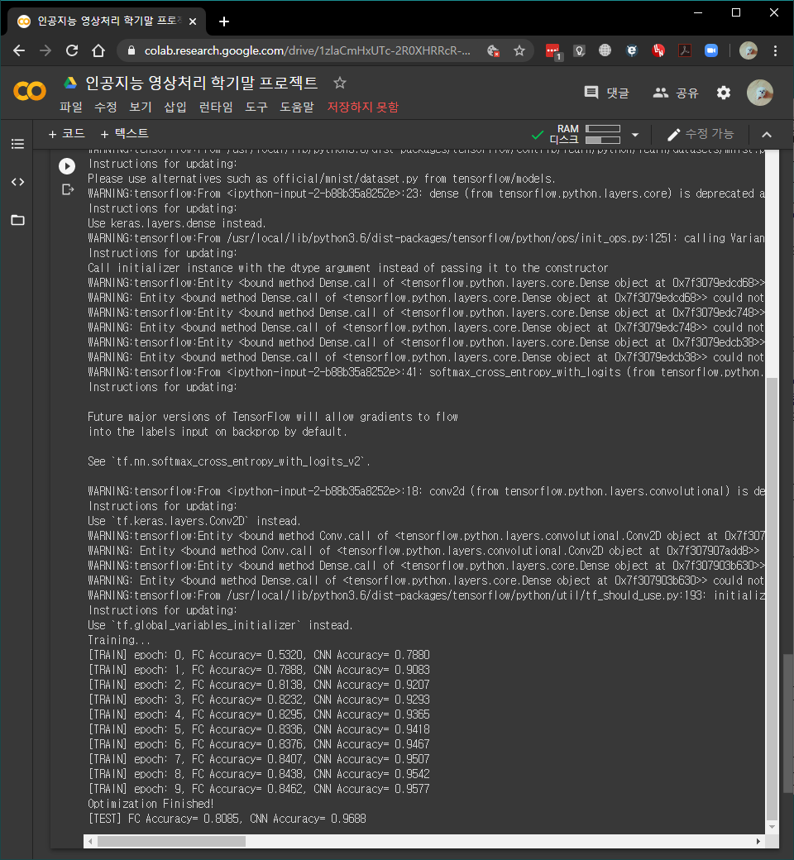

3.

import tensorflow as tf

from tensorflow.examples.tutorials.mnist import input_data

import numpy as np

mnist = input_data.read_data_sets("MNIST_data/", one_hot=True)

X_train, y_train = mnist.train.images, mnist.train.labels

X_valid, y_valid = mnist.validation.images, mnist.validation.labels

X_test, y_test = mnist.test.images, mnist.test.labels

########## Parameters

epochs = 10

batch_size = 100

########## Functions

def conv2d(input, filters, kernel_size, strides=1, activation=tf.nn.relu, padding='SAME', name='conv'):

  with tf.variable_scope(name, reuse=False):

    out = tf.layers.conv2d(input, filters=filters, kernel_size=kernel_size,

                           strides=strides, padding=padding, activation=activation, name=name)

    return out

def dense(input, unit, activation=tf.nn.relu, name='dense'):

  with tf.variable_scope(name, reuse=False):

    out = tf.layers.dense(input, unit, activation=activation, name=name)

  return out

def max_pool(input, k, s, name='pool'):

  out = tf.nn.max_pool(input, ksize=[1, k, k, 1], strides=[1, s, s, 1], padding='SAME', name=name)

  return out

########## FC ##########

x = tf.placeholder(tf.float32, [None, 784])

y = tf.placeholder(tf.float32, [None, 10])

fc1 = dense(x, 60, name='fc1')

########## PROJECT 2

fc2 = dense(fc1, 30, name='fc2')

fc_out = dense(fc2, 10, activation=tf.nn.softmax, name='fc_out')

cross_entropy_FC = tf.reduce_mean(tf.nn.softmax_cross_entropy_with_logits(labels=y, logits=fc_out))

optim_FC = tf.train.AdamOptimizer(1e-4).minimize(cross_entropy_FC)

correct_prediction_FC = tf.equal(tf.argmax(y, 1), tf.argmax(fc_out, 1))

accuracy_FC = tf.reduce_mean(tf.cast(correct_prediction_FC, tf.float32))

########## CNN ##########

x_image = tf.reshape(x, [-1, 28, 28, 1])

conv1 = conv2d(x_image, 96, 3, 1, tf.nn.relu, 'SAME', name='conv1')

pool1 = max_pool(conv1, 2, 2, name='pool1')

########## PROJECT 3

 conv2 = conv2d(pool1, 96, 7, 1, tf.nn.relu, 'SAME', name='conv2')

 pool2 = max_pool(conv2, 8, 2, name='pool2')

########## PROJECT 4

# conv3 =

# pool3 =

# conv4 =

# pool4 =

# conv5 =

# pool5 =

########## PROJECT 5

# short cut (pool1 out & conv5 in)

cnn_out = tf.reshape(pool1, [batch_size, tf.size(pool1[0])])

cnn_out = dense(cnn_out, 10, activation=tf.nn.softmax, name='cnn_out')

cross_entropy_CNN = tf.reduce_mean(tf.nn.softmax_cross_entropy_with_logits(labels=y, logits=cnn_out))

optim_CNN = tf.train.AdamOptimizer(1e-4).minimize(cross_entropy_CNN)

correct_prediction_CNN = tf.equal(tf.argmax(cnn_out,1), tf.argmax(y,1))

accuracy_CNN = tf.reduce_mean(tf.cast(correct_prediction_CNN, tf.float32))

########## SESSION ##########

init = tf.initialize_all_variables()

with tf.Session(config=tf.ConfigProto(allow_soft_placement=True, log_device_placement=False,

                                      gpu_options=tf.GPUOptions(allow_growth=True, visible_device_list='0'))) as sess:

  sess.run(init)

  print('Training...')

  for i in range(epochs):

    s = np.random.permutation(len(X_train))

    X_train = X_train[s]

    y_train = y_train[s]

    accCNN_total, accFC_total = 0, 0

    for offset in range(0, len(X_train), batch_size):

      end = offset + batch_size

      batch_x, batch_y = X_train[offset:end], y_train[offset:end]

      _, accFC = sess.run([optim_FC, accuracy_FC], feed_dict={x: batch_x, y: batch_y})

      _, accCNN = sess.run([optim_CNN, accuracy_CNN], feed_dict={x: batch_x, y: batch_y})

      accFC_total += accFC

      accCNN_total += accCNN

    accFC_total /= (len(X_train) / batch_size)

    accCNN_total /= (len(X_train) / batch_size)

    print("[TRAIN] epoch: " + str(i) + ", FC Accuracy= " + "{:.4f}".format(accFC_total) +

          ", CNN Accuracy= " + "{:.4f}".format(accCNN_total))

  print("Optimization Finished!")

  for offset in range(0, len(X_test), batch_size):

    end = offset + batch_size

    batch_x, batch_y = X_test[offset:end], y_test[offset:end]

    _, acc = sess.run([optim_FC, accuracy_FC], feed_dict={x: batch_x, y: batch_y})

    _, accCNN = sess.run([optim_CNN, accuracy_CNN], feed_dict={x: batch_x, y: batch_y})

    accFC_total += accFC

    accCNN_total += accCNN

  accFC_total /= (len(X_test) / batch_size)

  accCNN_total /= (len(X_test) / batch_size)

  print("[TEST] FC Accuracy= " + "{:.4f}".format(accFC_total) + ", CNN Accuracy= " + "{:.4f}".format(accCNN_total))

4.

import tensorflow as tf

from tensorflow.examples.tutorials.mnist import input_data

import numpy as np

mnist = input_data.read_data_sets("MNIST_data/", one_hot=True)

X_train, y_train = mnist.train.images, mnist.train.labels

X_valid, y_valid = mnist.validation.images, mnist.validation.labels

X_test, y_test = mnist.test.images, mnist.test.labels

########## Parameters

epochs = 10

batch_size = 100

########## Functions

def conv2d(input, filters, kernel_size, strides=1, activation=tf.nn.relu, padding='SAME', name='conv'):

  with tf.variable_scope(name, reuse=False):

    out = tf.layers.conv2d(input, filters=filters, kernel_size=kernel_size,

                           strides=strides, padding=padding, activation=activation, name=name)

    return out

def dense(input, unit, activation=tf.nn.relu, name='dense'):

  with tf.variable_scope(name, reuse=False):

    out = tf.layers.dense(input, unit, activation=activation, name=name)

  return out

def max_pool(input, k, s, name='pool'):

  out = tf.nn.max_pool(input, ksize=[1, k, k, 1], strides=[1, s, s, 1], padding='SAME', name=name)

  return out

########## FC ##########

x = tf.placeholder(tf.float32, [None, 784])

y = tf.placeholder(tf.float32, [None, 10])

fc1 = dense(x, 60, name='fc1')

########## PROJECT 2

fc2 = dense(fc1, 30, name='fc2')

fc_out = dense(fc2, 10, activation=tf.nn.softmax, name='fc_out')

cross_entropy_FC = tf.reduce_mean(tf.nn.softmax_cross_entropy_with_logits(labels=y, logits=fc_out))

optim_FC = tf.train.AdamOptimizer(1e-4).minimize(cross_entropy_FC)

correct_prediction_FC = tf.equal(tf.argmax(y, 1), tf.argmax(fc_out, 1))

accuracy_FC = tf.reduce_mean(tf.cast(correct_prediction_FC, tf.float32))

########## CNN ##########

x_image = tf.reshape(x, [-1, 28, 28, 1])

conv1 = conv2d(x_image, 96, 3, 1, tf.nn.relu, 'SAME', name='conv1')

pool1 = max_pool(conv1, 2, 2, name='pool1')

########## PROJECT 3

conv2 = conv2d(pool1, 96, 7, 1, tf.nn.relu, 'SAME', name='conv2')

pool2 = max_pool(conv2, 8, 2, name='pool2')

########## PROJECT 4

# conv3 =

# pool3 =

# conv4 =

# pool4 =

# conv5 =

# pool5 =

########## PROJECT 5

# short cut (pool1 out & conv5 in)

cnn_out = tf.reshape(pool2, [batch_size, tf.size(pool2[0])])

cnn_out = dense(cnn_out, 10, activation=tf.nn.softmax, name='cnn_out')

cross_entropy_CNN = tf.reduce_mean(tf.nn.softmax_cross_entropy_with_logits(labels=y, logits=cnn_out))

optim_CNN = tf.train.AdamOptimizer(1e-4).minimize(cross_entropy_CNN)

correct_prediction_CNN = tf.equal(tf.argmax(cnn_out,1), tf.argmax(y,1))

accuracy_CNN = tf.reduce_mean(tf.cast(correct_prediction_CNN, tf.float32))

########## SESSION ##########

init = tf.initialize_all_variables()

with tf.Session(config=tf.ConfigProto(allow_soft_placement=True, log_device_placement=False,

                                      gpu_options=tf.GPUOptions(allow_growth=True, visible_device_list='0'))) as sess:

  sess.run(init)

  print('Training...')

  for i in range(epochs):

    s = np.random.permutation(len(X_train))

    X_train = X_train[s]

    y_train = y_train[s]

    accCNN_total, accFC_total = 0, 0

    for offset in range(0, len(X_train), batch_size):

      end = offset + batch_size

      batch_x, batch_y = X_train[offset:end], y_train[offset:end]

      _, accFC = sess.run([optim_FC, accuracy_FC], feed_dict={x: batch_x, y: batch_y})

      _, accCNN = sess.run([optim_CNN, accuracy_CNN], feed_dict={x: batch_x, y: batch_y})

      accFC_total += accFC

      accCNN_total += accCNN

    accFC_total /= (len(X_train) / batch_size)

    accCNN_total /= (len(X_train) / batch_size)

    print("[TRAIN] epoch: " + str(i) + ", FC Accuracy= " + "{:.4f}".format(accFC_total) +

          ", CNN Accuracy= " + "{:.4f}".format(accCNN_total))

  print("Optimization Finished!")

  for offset in range(0, len(X_test), batch_size):

    end = offset + batch_size

    batch_x, batch_y = X_test[offset:end], y_test[offset:end]

    _, acc = sess.run([optim_FC, accuracy_FC], feed_dict={x: batch_x, y: batch_y})

    _, accCNN = sess.run([optim_CNN, accuracy_CNN], feed_dict={x: batch_x, y: batch_y})

    accFC_total += accFC

    accCNN_total += accCNN

  accFC_total /= (len(X_test) / batch_size)

  accCNN_total /= (len(X_test) / batch_size)

  print("[TEST] FC Accuracy= " + "{:.4f}".format(accFC_total) + ", CNN Accuracy= " + "{:.4f}".format(accCNN_total))

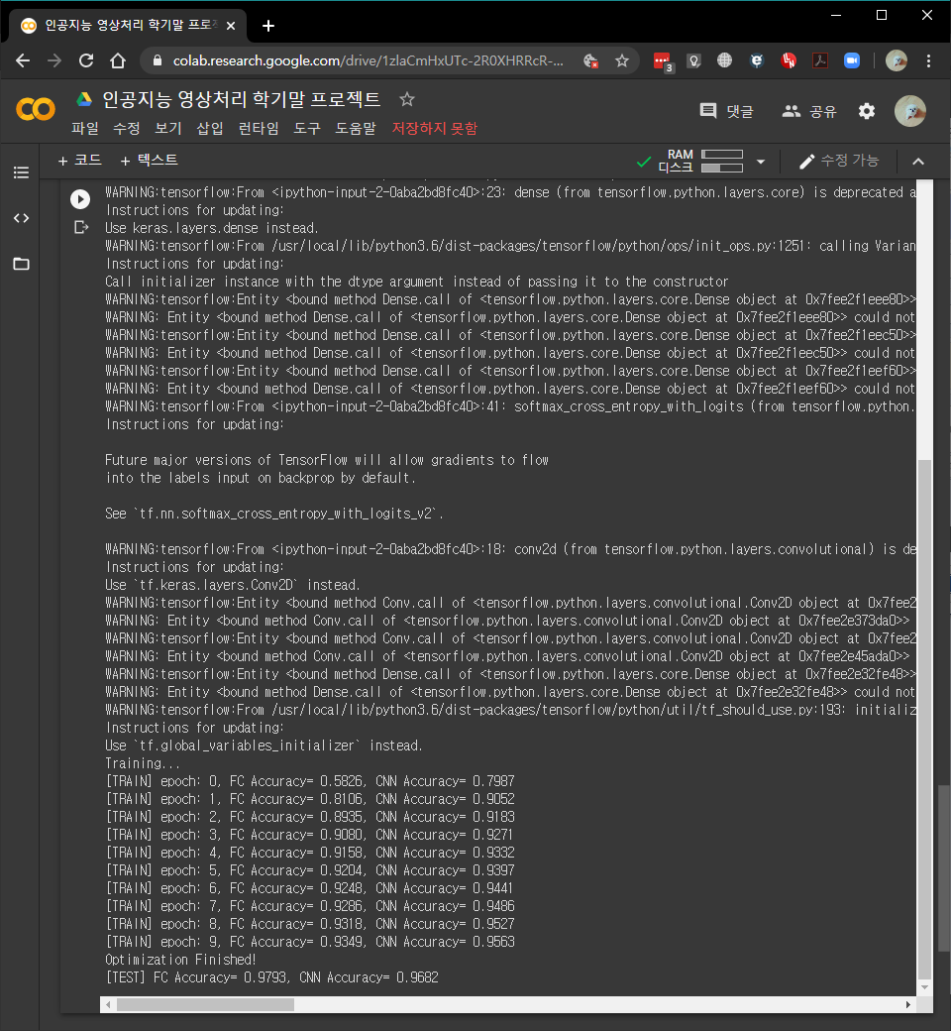

4.

import tensorflow as tf

from tensorflow.examples.tutorials.mnist import input_data

import numpy as np

mnist = input_data.read_data_sets("MNIST_data/", one_hot=True)

X_train, y_train = mnist.train.images, mnist.train.labels

X_valid, y_valid = mnist.validation.images, mnist.validation.labels

X_test, y_test = mnist.test.images, mnist.test.labels

########## Parameters

epochs = 10

batch_size = 100

########## Functions

def conv2d(input, filters, kernel_size, strides=1, activation=tf.nn.relu, padding='SAME', name='conv'):

  with tf.variable_scope(name, reuse=False):

    out = tf.layers.conv2d(input, filters=filters, kernel_size=kernel_size,

                           strides=strides, padding=padding, activation=activation, name=name)

    return out

def dense(input, unit, activation=tf.nn.relu, name='dense'):

  with tf.variable_scope(name, reuse=False):

    out = tf.layers.dense(input, unit, activation=activation, name=name)

  return out

def max_pool(input, k, s, name='pool'):

  out = tf.nn.max_pool(input, ksize=[1, k, k, 1], strides=[1, s, s, 1], padding='SAME', name=name)

  return out

'''

## 이게 1 resnet

def res_block(x, num, filter_num, kernel_size, strides, name='res_block'):

  with tf.variable_scope(name, reuse=False):

    x_ = x

    for i in range(num ‐ 1):

      x_ = conv2d(x, filter_num, kernel_size, strides, tf.nn.relu,'SAME', name=name+'%s' % i)

    x_ = conv2d(x_, filter_num, kernel_size, strides, None, 'SAME’,name=name+'%s' % num)

    out = tf.nn.relu(x + x_)

  return out

  '''

########## FC ##########

x = tf.placeholder(tf.float32, [None, 784])

y = tf.placeholder(tf.float32, [None, 10])

fc1 = dense(x, 60, name='fc1')

########## PROJECT 2

fc2 = dense(fc1, 30, name='fc2')

fc_out = dense(fc2, 10, activation=tf.nn.softmax, name='fc_out')

cross_entropy_FC = tf.reduce_mean(tf.nn.softmax_cross_entropy_with_logits(labels=y, logits=fc_out))

optim_FC = tf.train.AdamOptimizer(1e-4).minimize(cross_entropy_FC)

correct_prediction_FC = tf.equal(tf.argmax(y, 1), tf.argmax(fc_out, 1))

accuracy_FC = tf.reduce_mean(tf.cast(correct_prediction_FC, tf.float32))

########## CNN ##########

x_image = tf.reshape(x, [-1, 28, 28, 1])

conv1 = conv2d(x_image, 96, 3, 1, tf.nn.relu, 'SAME', name='conv1')

pool1 = max_pool(conv1, 2, 2, name='pool1')

########## PROJECT 3

#conv2 = conv2d(pool1, 96, 7, 1, tf.nn.relu, 'SAME', name='conv2')

#pool2 = max_pool(conv2, 8, 2, name='pool2')

########## PROJECT 4

conv3 = conv2d(pool1, 96, 3, 1, tf.nn.relu, 'SAME', name='conv3')

#pool3 = max_pool(conv3, 2, 2, name='pool3')

conv4 = conv2d(conv3, 96, 3, 1, tf.nn.relu, 'SAME', name='conv4')

#pool4 = max_pool(conv4, 2, 2, name='pool4')

########## PROJECT 5

# short cut (pool1 out & conv5 in)

out = conv4+pool1

conv5 = conv2d(out , 96, 3, 1, tf.nn.relu, 'SAME', name='conv5')

pool5 = max_pool(conv5, 2, 2, name='pool5')

##바꿔주기

cnn_out = tf.reshape(pool5, [batch_size, tf.size(pool5[0])])

cnn_out = dense(cnn_out, 10, activation=tf.nn.softmax, name='cnn_out')

cross_entropy_CNN = tf.reduce_mean(tf.nn.softmax_cross_entropy_with_logits(labels=y, logits=cnn_out))

optim_CNN = tf.train.AdamOptimizer(1e-4).minimize(cross_entropy_CNN)

correct_prediction_CNN = tf.equal(tf.argmax(cnn_out,1), tf.argmax(y,1))

accuracy_CNN = tf.reduce_mean(tf.cast(correct_prediction_CNN, tf.float32))

########## SESSION ##########

init = tf.initialize_all_variables()

with tf.Session(config=tf.ConfigProto(allow_soft_placement=True, log_device_placement=False,

                                      gpu_options=tf.GPUOptions(allow_growth=True, visible_device_list='0'))) as sess:

  sess.run(init)

  print('Training...')

  for i in range(epochs):

    s = np.random.permutation(len(X_train))

    X_train = X_train[s]

    y_train = y_train[s]

    accCNN_total, accFC_total = 0, 0

    for offset in range(0, len(X_train), batch_size):

      end = offset + batch_size

      batch_x, batch_y = X_train[offset:end], y_train[offset:end]

      _, accFC = sess.run([optim_FC, accuracy_FC], feed_dict={x: batch_x, y: batch_y})

      _, accCNN = sess.run([optim_CNN, accuracy_CNN], feed_dict={x: batch_x, y: batch_y})

      accFC_total += accFC

      accCNN_total += accCNN

    accFC_total /= (len(X_train) / batch_size)

    accCNN_total /= (len(X_train) / batch_size)

    print("[TRAIN] epoch: " + str(i) + ", FC Accuracy= " + "{:.4f}".format(accFC_total) +

          ", CNN Accuracy= " + "{:.4f}".format(accCNN_total))

  print("Optimization Finished!")

  for offset in range(0, len(X_test), batch_size):

    end = offset + batch_size

    batch_x, batch_y = X_test[offset:end], y_test[offset:end]

    _, acc = sess.run([optim_FC, accuracy_FC], feed_dict={x: batch_x, y: batch_y})

    _, accCNN = sess.run([optim_CNN, accuracy_CNN], feed_dict={x: batch_x, y: batch_y})

    accFC_total += accFC

    accCNN_total += accCNN

  accFC_total /= (len(X_test) / batch_size)

  accCNN_total /= (len(X_test) / batch_size)

  print("[TEST] FC Accuracy= " + "{:.4f}".format(accFC_total) + ", CNN Accuracy= " + "{:.4f}".format(accCNN_total))